/bin/yddns 中的main函数对输入的参数未做严格校验，存在缓冲区溢出漏洞

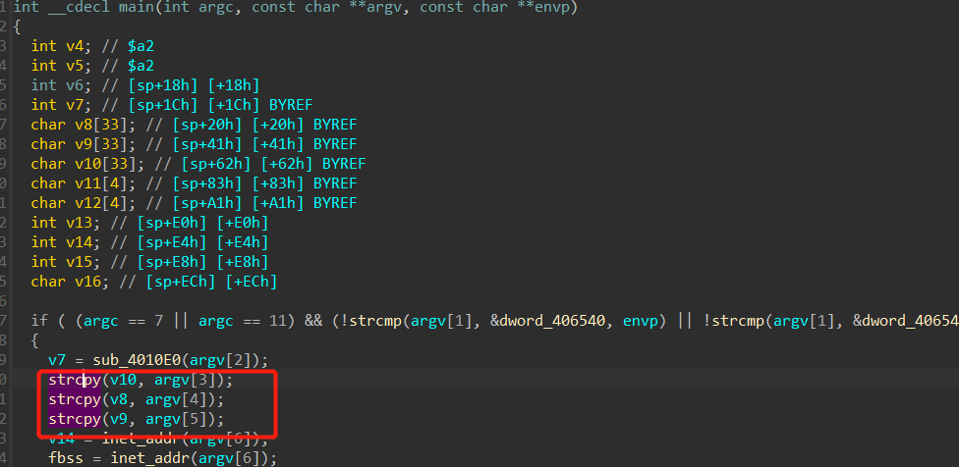

导致可以构造输入造成缓冲区溢出

